信息与管理科学学院计算机科学系
实验报告

课程名称： 软件设计模式与体系结构
实验名称：

姓 名：

组号： 1 班级：2021级软件 班
指导教师：
实 验 室： 繁塔楼B409
日 期： 2024年 月 日

评分： （百分制）
作业要求：
- run the program before you go any further to see how it works
- In the example 10.1 in chapter 10, two iterators OddNumIterator and CircularIterator that traverse a Matrix are designed and implemented. The class diagram is as below.

SearchGUI
<<interface>>
Aggregate
+createOddNumIterator()
+createCircularIterator()

Matrix
+getMatrixData()
+createOddNumIterator()
+createCircularIterator()
<<interface>>
NumberIterator
+boolean hasNext()
+next()
+remove()
+getNumOfItems()

OddNumIterator
+boolean hasNext()
+next()
+remove()
+getNumOfItems()
CircularIterator
+boolean hasNext()
+next()
+remove()
+getNumOfItems()

Now you are required to add another iterator named DiagonalIterator.java to traverse the matrix diagonally. For example, for the matrix below,

01 02 03 04 05
11 12 13 14 15
21 22 23 24 25
31 32 33 34 35
41 42 43 44 45
the traverse result should be as below
01
02 11
03 12 21
04 13 22 31
05 14 23 32 41
15 24 33 42
25 34 43
35 44
45
In the graphical user interface class, add necessary code to make the “traverse diagonally” an option for users to select and add some code in the button listener to make the program work when the users choose the new functionality “traverse diagonally”.

- What classes have been added to the existing class hierarchy?

只新添加了一个DiagonalIterator类，没有其它类加入

- Draw your new class diagram
类图如下
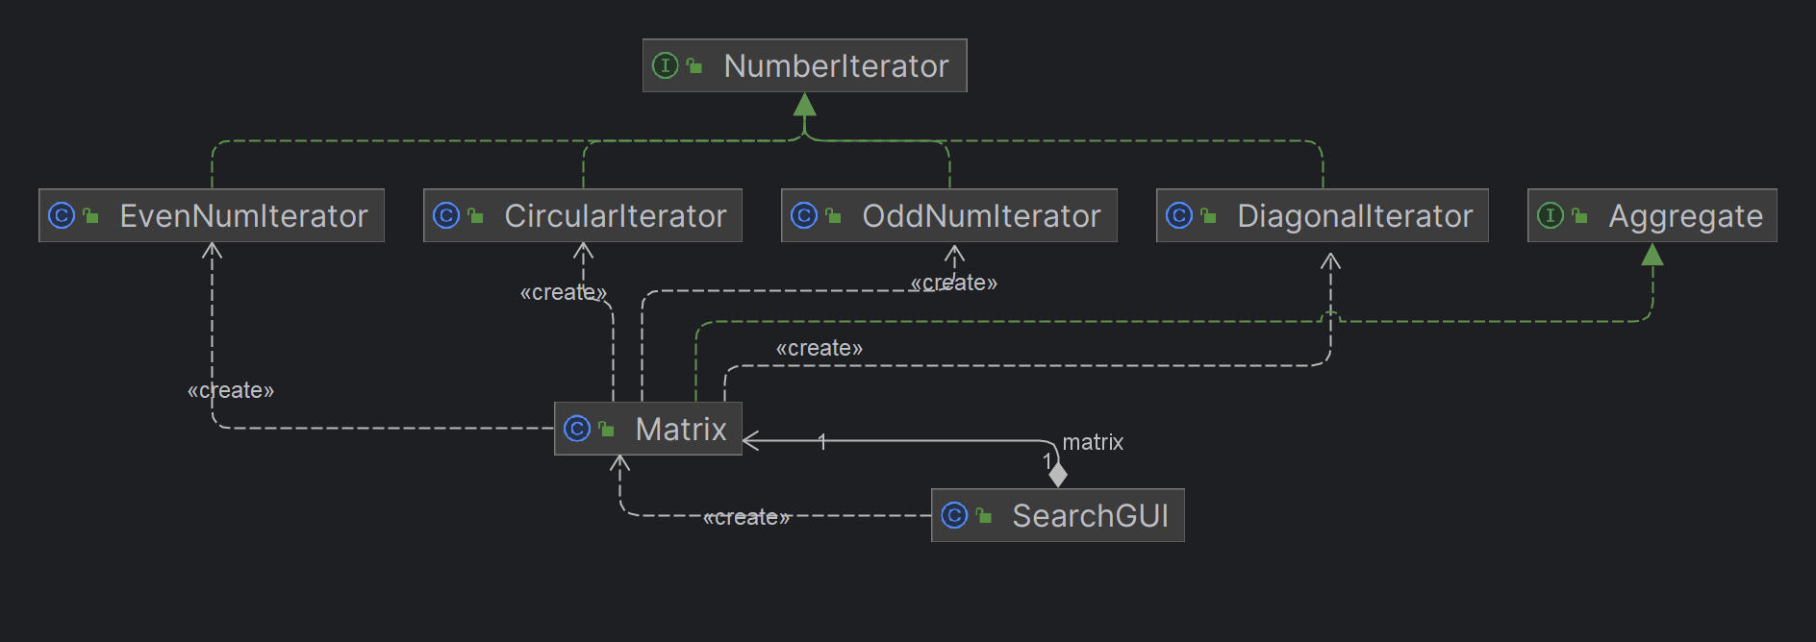

- When you add the new class, what existing classes have been modified and what classes remain unchanged? Specify them.
大部分类都没有修改，只修改了两个类：
一个是Matrix类，在里面加入了对角遍历的迭代器的构造函数，如下图
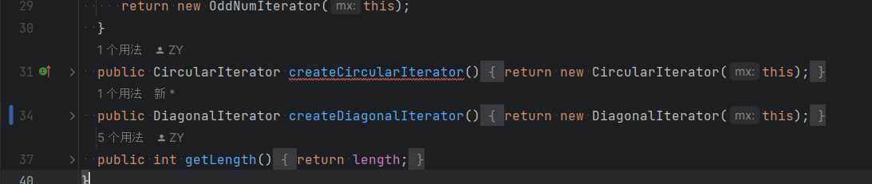
(不过如果在GUI里创建这些类的话，应该就不用修改这个类了，不过为了风格统一，还是进行了修改)
另一个是SearchGUI类，在其中添加了对角遍历的迭代器，并加入选项，如下图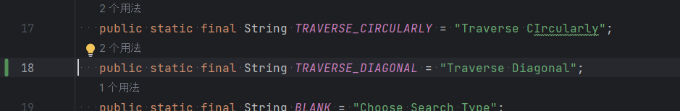

- When a user chooses functionality “traverse diagonally”, what methods have been called sequentially? List them in correct order.
先调用ButtonHandler的actionPerformed()方法中，判断选择了“traverse diagonally”
在actionPerformed()方法中，调用Matrix 类的createDiagonalIterator() 方法创建DiagonalIterator。
DiagonalIterator的构造函数被调用，根据矩阵的大小和结构，将对角线上的元素依次添加到numList中。
点击提交后，调用searchForProduct()方法，在其中调用了迭代器的hasNext()和next()方法来获取对角线遍历的元素，并构造搜索结果字符串。
最后，搜索结果通过调用showSearchResult()方法显示在界面上。
- Typical input and output from running your program
如下面两幅图
